Ofício Vereador Nº 136/2022

São Roque, 12 de janeiro de 2022.

Prezada Senhora,

Venho por meio deste solicitar ao Departamento de Obras a realização de limpeza e capinagem das ruas do Cemitério da Paz e também entre os túmulos.
O mato no referido cemitério está crescendo fortemente devido as chuvas frequentes (fotos anexas). A vasta vegetação que tem se formado contribui para que a sujeira se acumule, causando um aspecto de abandono ao local. Além disso, toda essa sujidade traz consigo a oportunidade de criadouro de insetos como o mosquito transmissor da dengue e também de animais peçonhentos.
Na certeza de que dispensará especial atenção a este Ofício, desde já agradeço, renovando meus mais sinceros protestos de elevada estima e de distinta consideração.

Atenciosamente,

Cláudia Rita Duarte Pedroso
Dra ClÁudia Pedroso
Vereadora

À
Ilustríssima Senhora
MARINA MAGALHÃES
MD. Diretora do Departamento de Obras da Prefeitura de São Roque – SP

PROTOCOLO Nº CETSR 12/01/2022 - 14:07 386/2022/AH

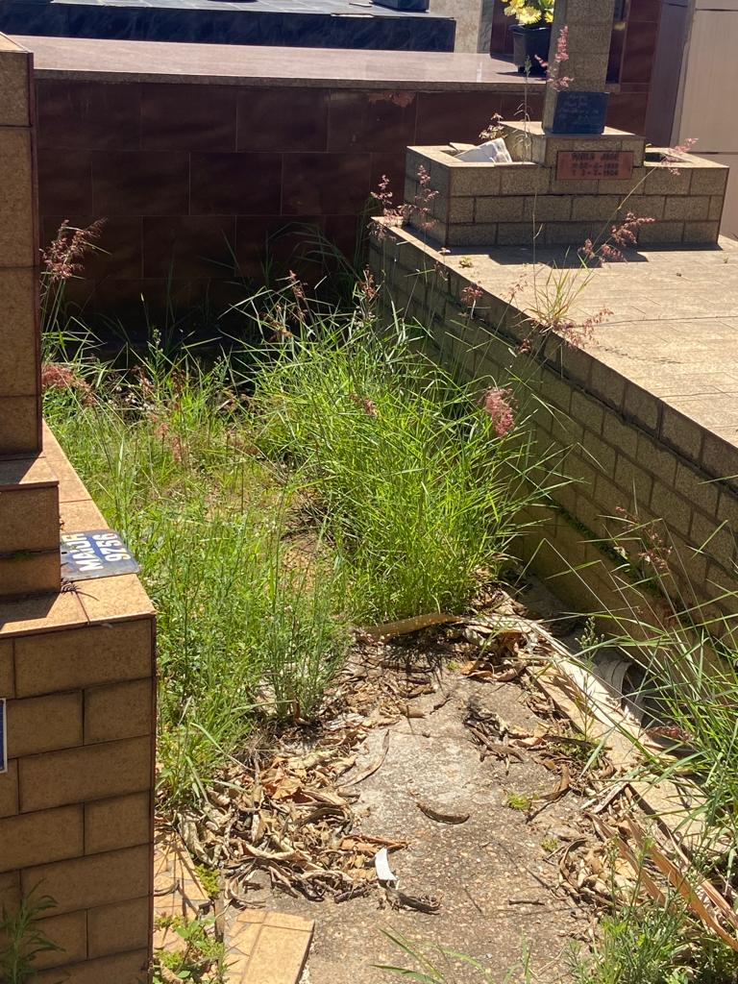

PROTOCOLO Nº CETSR 12/01/2022 - 14:07 386/2022/AH

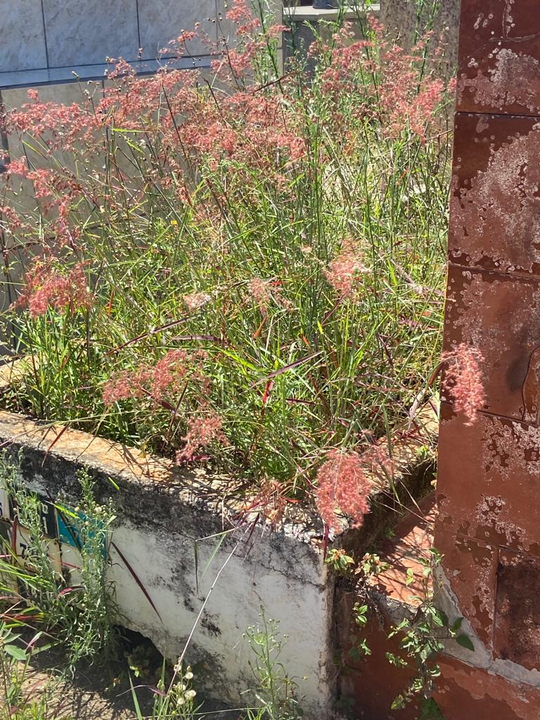

PROTOCOLO Nº CETSR 12/01/2022 - 14:07 386/2022/AH

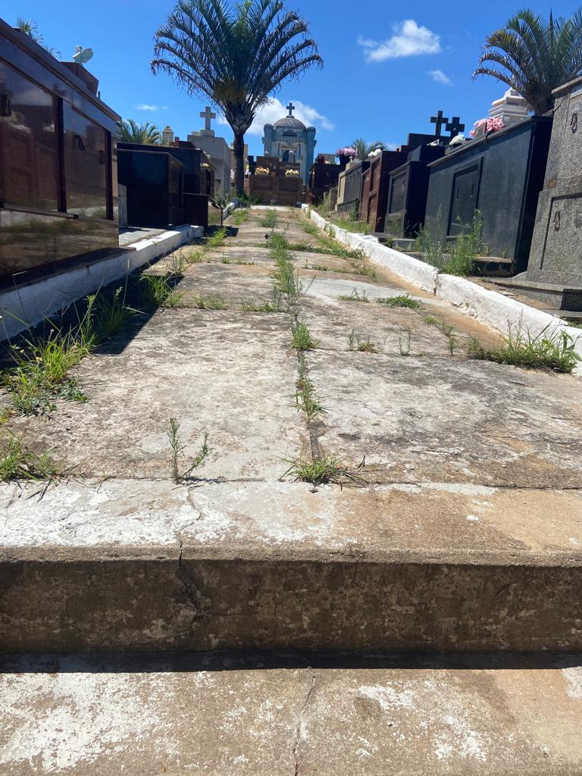
PROTOCOLO Nº CETSR 12/01/2022 - 14:07 386/2022/AH

